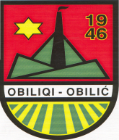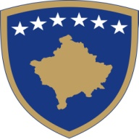

##### Republika e Kosovës

Republika Kosovo- Republic of Kosova

Q*everia Vlada -Guvernment*

Komunal Obiliq - Opśtine Obilić - Municipality Obiliq

NGA : DREJTORIA PËR MBROJTJE TË MJEDISIT

*NJOFTIM*

Njoftohen qytetarët e Komunes së obiliqit se:

Drejtoria për Mbrojtje të Mjedisit, me dt: **11/05/2016** ( **E PREMTE**) do të filloi me fazën e parë të dezinsektimit nga ora **20°°**,dezinsektimi do të bëhet në tërë territorin ekomunës së Obiliqit.Përmes këtij projekti synohet parandalimi i përhapjes së sëmundjeve ngjitëse dhe përmirësimi i kualitetit të jetës për qyetarët e komunës sonë. Dezinsektimi është një metodë që merret me zhdukjen e bartësve të shkaktarëve të smundjeve ngjitëse dhe nënekupton zhdukjen (e insekteve mushkonjave)

**I njoftojmë të gjithë qytetarët , shoqaten e beltarëve dhe bletarët t’i përgjigjen thirrjes sonë t’i mbajnë bletët e mbyllura gjatë këtij afati kohor**